Projektni plan za izradu igre - Project X

Opće informacije
Naziv tima: G1P1
Platforma: Hologame V
Žanr: Metroidvania
Tema: Cyberpunk
Datum početka projekta: 02.03.2026.
Datum završetka projekta: 25.05.2026.

Ciljevi projekta
Glavni cilj: Razviti igru prema zadanim specifikacijama u roku od 10 tjedana.
Specifični ciljevi:
Razviti funkcionalnu i stabilnu verziju igre. Implementirati sve ključne mehanike igre.
Osigurati kvalitetan dizajn i korisničko iskustvo. Pripremiti i objaviti igru na platformi itch.io.
Dokumentirati razvoj u GitHub repozitoriju.
Izraditi završnu prezentaciju projekta.

Gantogram

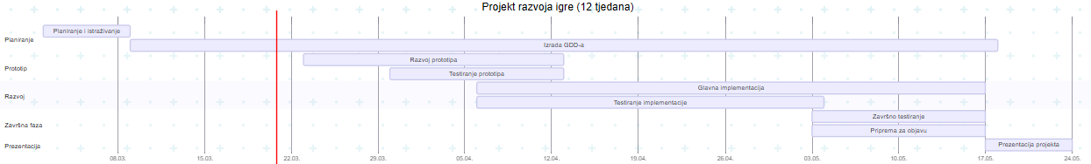

Projektne aktivnosti

Tjedan | Aktivnost | Opis
2 | Planiranje i istraživanje | Definiranje koncepta igre, raspodjela uloga, tehnička analiza
3-12 | Izrada GDD-a | Pisanje Game Design Documenta s ključnim detaljima
4-6 | Razvoj prototipa | Implementacija osnovnih mehanika igre
5-6 | Testiranje prototipa | Testiranje osnovnih funkcionalnosti i ispravljanje grešaka
6-11 | Glavna implementacija | Razrada igre (grafika, zvuk, dodatne mehanike)
6-9 | Testiranje implementacije | Kontinuirano testiranje novih funkcionalnosti
10-11 | Završno testiranje | Finalno testiranje stabilnosti i korisničkog iskustva
10-11 | Priprema za objavu | GitHub, itch.io, tehnička dokumentacija
12 | Prezentacija projekta | Predstavljanje igre i rezultata rada

- Izlazi projekta
Igra: Potpuno funkcionalna verzija igre spremna za igranje.
GitHub repozitorij: Poveznica na kôd igre dostupan s verzioniranjem.
- Stranica za objavu igre: Poveznica na Itch.io.
- Prezentacija: Završno izlaganje o procesu razvoja i rezultatu projekta.
- GDD: Poveznica na dokument

Odgovornosti članova tima

Ime i prezime | Uloga | Odgovornosti
Eugen Pletković | Voditelj projekta |   Koordinacija tima, praćenje napretka, komunikacija, izvještavanje.
Marin Savinović, Marko Božić, Jan Vršćak, Veno Žeželj | Programer | Razvoj mehanika igre, implementacija koda.
Dino Plodinec, Veno Žeželj,  Filip Vresk | Dizajner | Kreiranje vizualnog identiteta igre, UI/UX dizajn, dizajniranje web stranice igre i promotivnih materijala.

Dino Plodinec, Marin Savinović, Filip Vresk | Zvuk i glazba | Implementacija zvučnih efekata i glazbe.
Marko Božić, Eugen Pletković, Jan Vršćak | Tester | Testiranje igre, izvještavanje o bugovima.

- Rizici i mjere ublažavanja

Rizik | Vjerojatnost | Utjecaj | Mjere ublažavanja
Kašnjenje u razvoju | Srednja | Visok | Redoviti sastanci, praćenje gantograma.
Tehnički problemi | Visoka | Srednji | Dokumentacija i planiranje alternativnih rješenja.
Nedostatak resursa | Niska | Visok | Osiguranje potrebnih alata i materijala unaprijed.
Nedostatak iskustva s tehnologijom | Srednja | Srednja | Učenje kroz tutorijale, izrada prototipa.
Nedostatak komunikacije u timu | Srednja | Visok | Redoviti sastanci, jasno definiranje zadataka i odgovornosti u timu

